AUTOMATION PRESENTATION / ПРЕЗЕНТАЦІЙНИЙ ОПИС

AI Interview Quality Audit
& HR Dashboard
Автоматизація оцінки якості рекрутингових інтервʼю та інтерактивна аналітика для HR-команди
Purpose / Мета  Перетворити транскрипти інтервʼю у зрозумілу оцінку якості роботи рекрутера. | Result / Результат  Оцінки по блоках, red flags, compliance, рекомендації та деталізація по кожному інтервʼю. | Dashboard / Дашборд  Клікабельна аналітика по рекрутерах, вакансіях, періодах, блоках і AI-запитах.

Документ описує флоу простими словами: які сервіси підключені, які AI-моделі використовуються, як дані проходять через систему і що бачить бізнес-користувач у dashboard. API keys, токени, internal IDs та інші чутливі дані в документ не включені.

УКРАЇНСЬКА ВЕРСІЯ

1. Короткий опис автоматизації
Ця автоматизація допомагає HR-команді автоматично оцінювати якість рекрутингових інтервʼю. Вона не просто зберігає записи розмов, а перетворює транскрипти на структурований аудит роботи рекрутера.
Система бере інтервʼю з ClickUp, підтягує контекст вакансії з PeopleForce, аналізує розмову за допомогою AI, зберігає результати у Supabase і показує їх у клікабельному dashboard.
Що аналізується  Структура інтервʼю, презентація вакансії, soft skills, hard skills check, red flags, скрипт і критичне мислення рекрутера. | Головна ідея  Оцінити, чи рекрутер мислить і адаптується до відповідей кандидата, чи просто проходить скрипт. | Для кого  HRD, керівники recruitment-команди, team leads, quality control, навчання рекрутерів.

2. Стек, моделі та інтеграції
Component / Компонент | Role in automation / Роль у флоу | Visible value / Цінність
n8n | Головний orchestration-шар: запускає флоу, маршрутизує дані, викликає інші workflow та AI-агентів. | Єдина логіка автоматизації без ручного перенесення даних.
ClickUp | Джерело документів з інтервʼю, транскриптів, назв зустрічей, дат і учасників. | Інтервʼю автоматично потрапляють в аналіз із робочого простору.
PeopleForce | Підтягує актуальні дані вакансії: title, description, requirements, responsibilities, format, priority. | AI оцінює інтервʼю під конкретну вакансію, а не за загальним шаблоном.
Supabase | Зберігає проаналізовані інтервʼю, оцінки, JSON-блоки, transcript, compliance, red flags, missed items. | Dashboard швидко отримує структуровані дані для аналітики.
OpenRouter | Провайдер AI-моделей для аналізу інтервʼю та AI-запитів у dashboard. | Можна змінювати або комбінувати моделі без перебудови всієї системи.
x-ai/grok-4.1-fast | Модель у workflow для швидкого AI-аналізу, відповідей і роботи з dashboard-запитами. | Швидка обробка запитів і агрегованих HR-даних.
minimax/minimax-m2.5 | Додаткова модель, яка використовується в частині AI-аналізу. | Резерв або окремий шар для генерації висновків.
Think Tool | Внутрішній reasoning-шар: AI перевіряє докази, цитати, логіку оцінок і розрахунки. | Оцінка стає доказовою, а не просто “думкою AI”.
Gmail | Надсилання сформованого HTML-звіту на email. | Результати можна швидко передати команді або керівнику.
Webhook/API для Dashboard | Окремі actions: overview, managers_list, manager_detail, vacancies_list, interview_detail, interview_full, block_breakdown, missed_items, ai_query. | Frontend отримує потрібні дані по кліку, фільтру або AI-запиту.

3. Послідовність роботи флоу
Step | What happens | Business meaning
01 | ClickUp workflow отримує документи з інтервʼю та проходить пагінацію по робочому простору. | Команда не збирає інтервʼю вручну.
02 | З документа витягується транскрипт, назва зустрічі, дата, учасники та контекст. | AI отримує повний матеріал для аналізу.
03 | PeopleForce workflow знаходить вакансію за ID/назвою та повертає опис, вимоги й обовʼязки. | Перевірка будується навколо реальної вакансії.
04 | AI Agent читає повний transcript, викликає PeopleForce і Think Tool перед оцінюванням. | Система не виставляє бали без контексту й доказів.
05 | AI оцінює інтервʼю по блоках: структура, презентація, soft skills, кваліфікація, red flags, script compliance. | HR бачить не одну загальну цифру, а повну карту якості.
06 | Система рахує total score, percent, grade, штрафи, сильні сторони, проблеми та top-3 рекомендації. | Рекрутер отримує конкретні точки розвитку.
07 | Результати зберігаються у Supabase у вигляді структурованих JSON-блоків і числових метрик. | Дані готові для фільтрів, графіків і drill-down.
08 | Dashboard API віддає дані на фронтенд за action: overview, recruiter details, vacancies, block breakdown, missed items, AI query. | Користувач клікає по dashboard і бачить потрібну деталізацію.
09 | За потреби формується email-звіт із підсумками інтервʼю. | Результати легко передавати керівнику або команді.

4. Логіка оцінювання
Оцінюється саме робота рекрутера. Ключове питання системи: рекрутер мислив, уточнював і адаптувався до кандидата чи просто йшов по шаблону?
Блок 1 - Структура  Привітання, представлення, ціль дзвінка, small talk, пояснення наступних кроків. | Блок 2 - Презентація  EVP, продукт/проєкт, зрозумілі обовʼязки, персоналізація під кандидата, зарплата. | Блок 3 - Soft Skills  Активне слухання, баланс розмови, уточнюючі питання, тон комунікації.
Блок 4 - Кваліфікація  Перевірка вимог вакансії, hard skills, англійська, мотивація, логістика, формат роботи. | Блок 5 - Red Flags  Штрафи за arrogance, дискримінаційні питання, ігнорування питань кандидата. | Блок 6 - Script Compliance  Що рекрутер виконав або пропустив у порівнянні зі стандартом інтервʼю.

5. Dashboard як інтерактивний інструмент
Dashboard не є статичною картинкою. Усі основні елементи працюють як точки входу в деталізацію: картки, рекрутери, вакансії, блоки оцінки, періоди, графіки, приклади AI-питань і кнопки аналізу.
- Картка рекрутера відкриває його персональну статистику, слабкі та сильні блоки.
- Картка вакансії показує всі інтервʼю по конкретній позиції, рекрутерів і діапазон оцінок.
- Блок оцінки відкриває деталізацію: середній бал, raw/max, sample size і missed items.
- Фільтри періоду, рекрутера та вакансії змінюють усі графіки й метрики на dashboard.
- AI Analysis дозволяє поставити питання по вибраному періоду, менеджеру і блоку, наприклад: “які слабкі місця команди?”

Dashboard overview / Загальний дашборд
Основні KPI: кількість інтервʼю, середня оцінка, compliance скрипту, слабкий блок, фільтри періоду та кнопка звіту.
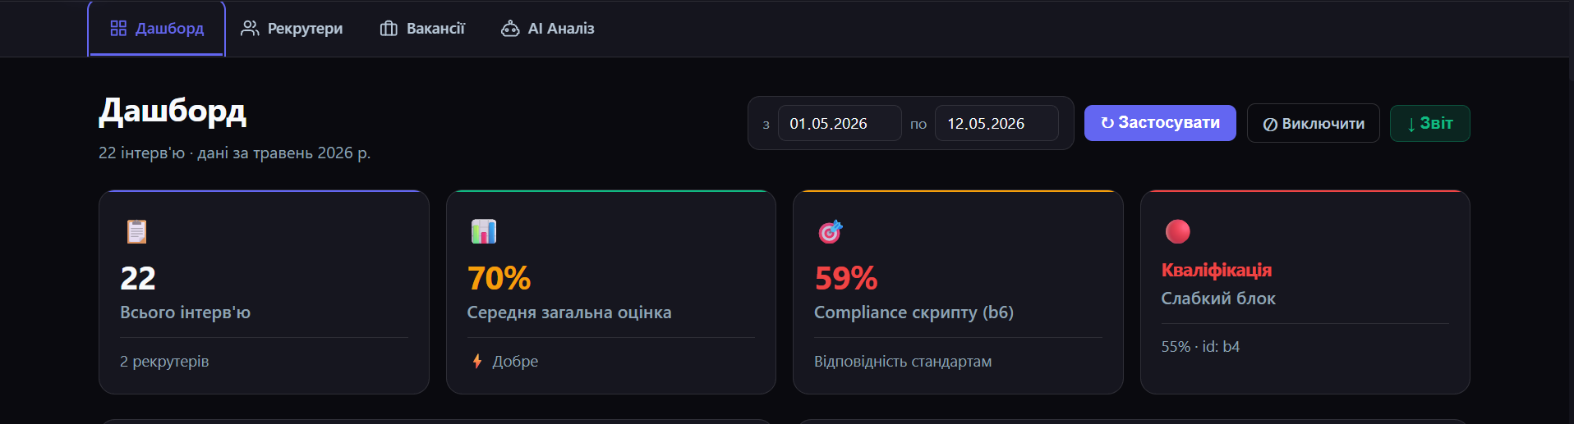
Screenshot: Dashboard overview / Загальний дашборд

Charts and trends / Графіки та динаміка
Середні оцінки по блоках, radar profile якості та динаміка оцінок за датами.
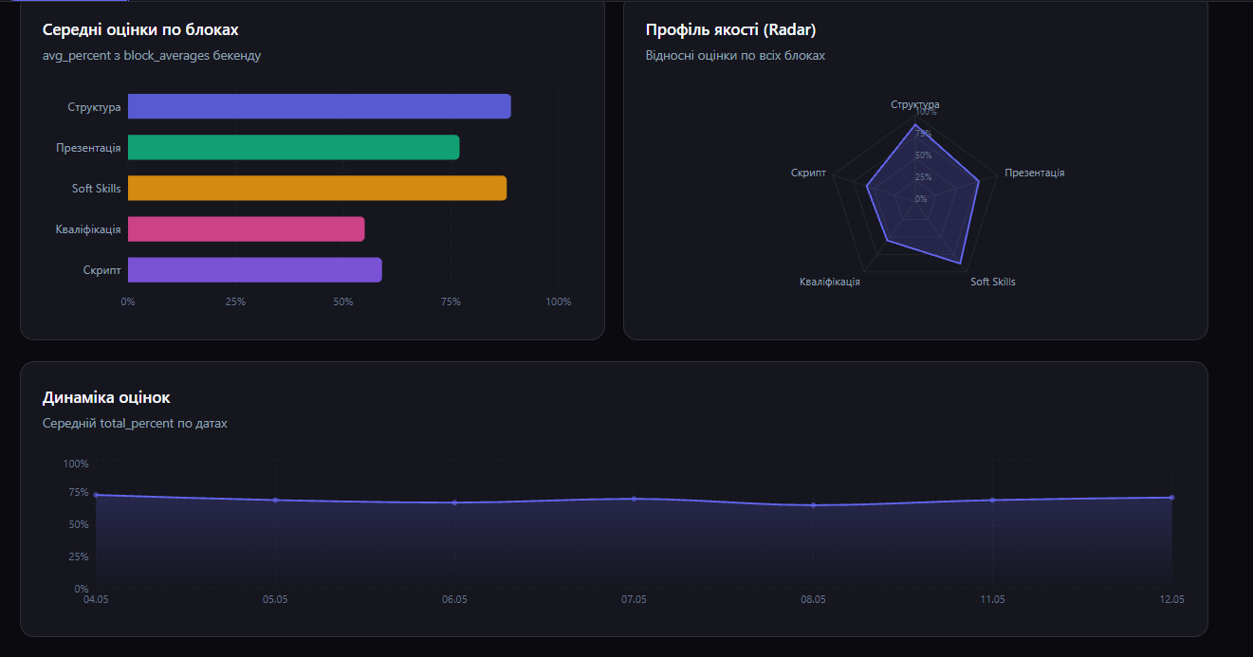
Screenshot: Charts and trends / Графіки та динаміка

Block details / Деталі по блоках
Картки по кожному блоку: відсоток, raw/max score, sample size та прогрес-бари.
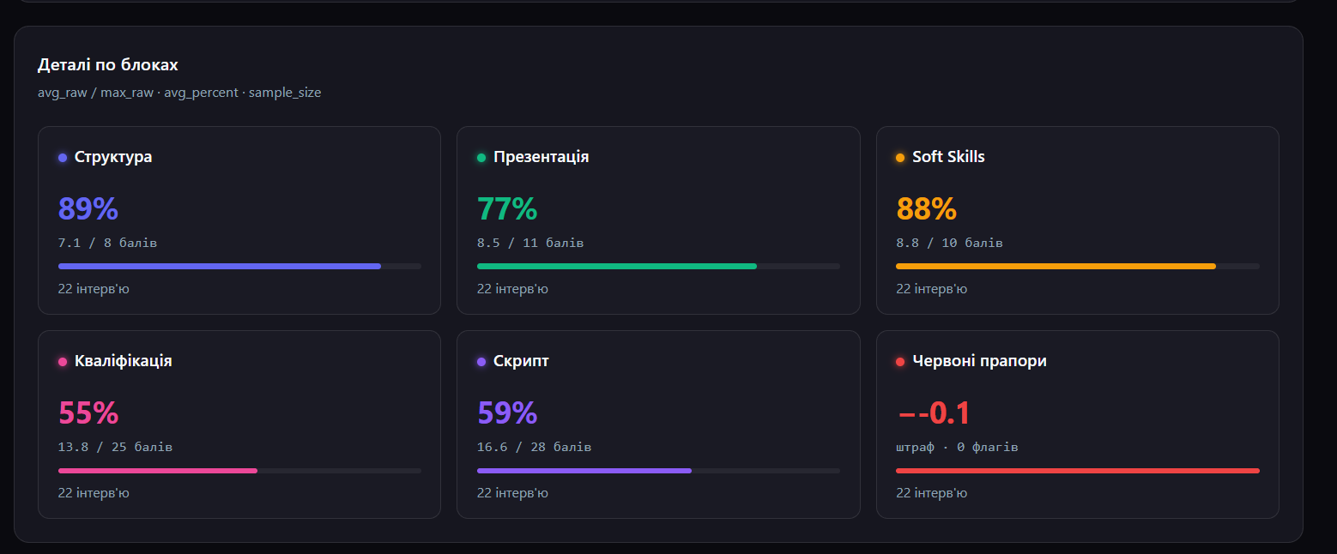
Screenshot: Block details / Деталі по блоках

AI Analysis / AI-запити по даних
Користувач вибирає період, рекрутера, блок і задає питання до AI по накопичених інтервʼю.
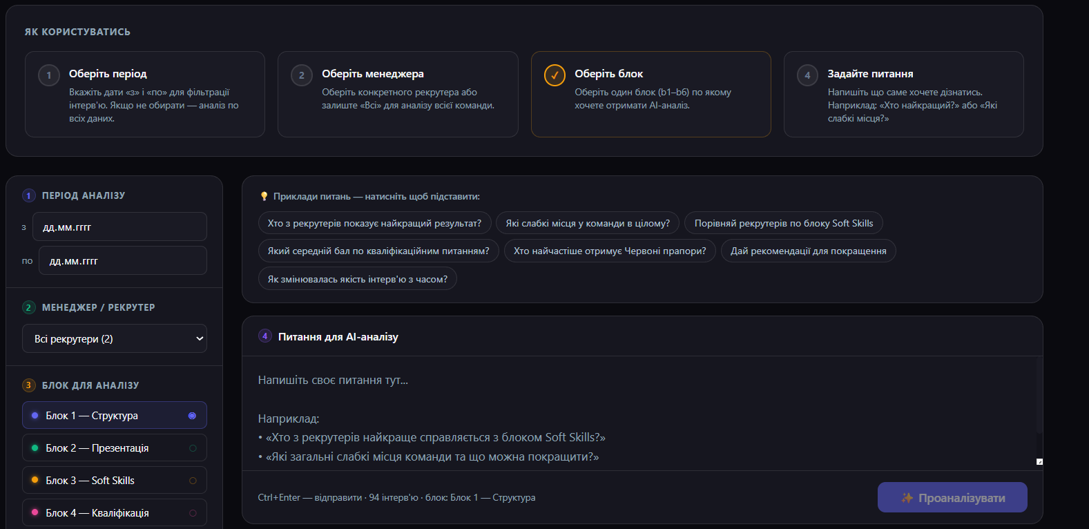
Screenshot: AI Analysis / AI-запити по даних

Vacancies view / Аналітика по вакансіях
Клікабельні картки вакансій з кількістю інтервʼю, рекрутерами, найкращими та найгіршими оцінками.
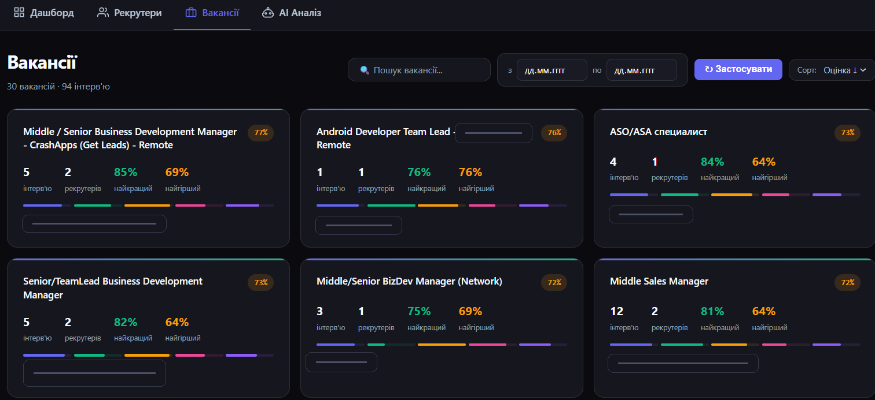
Screenshot: Vacancies view / Аналітика по вакансіях

Recruiter detail / Деталізація рекрутера
Персональний профіль рекрутера: кількість інтервʼю, середній бал, найкраща/найгірша оцінка та breakdown по блоках.
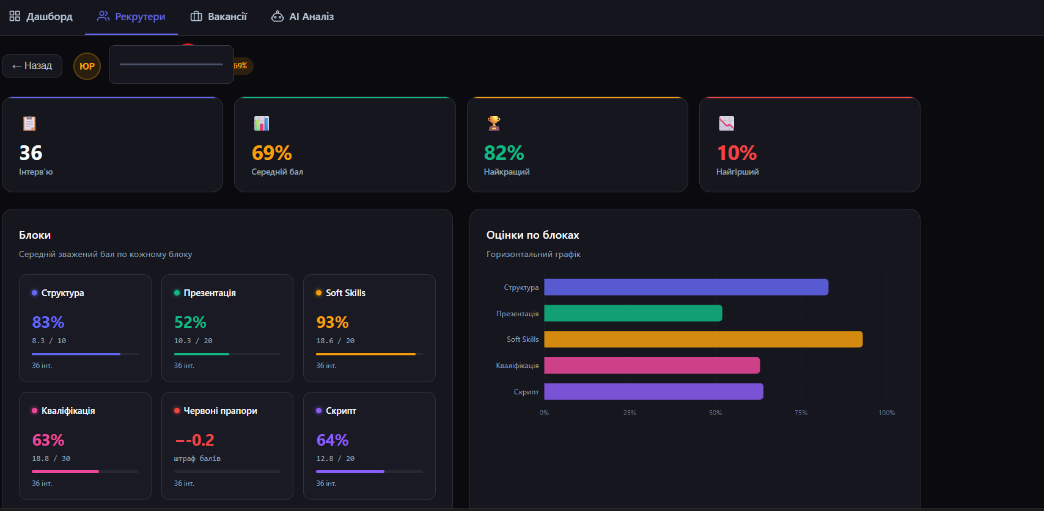
Screenshot: Recruiter detail / Деталізація рекрутера

ENGLISH VERSION

1. Automation overview
This automation helps the HR team automatically evaluate the quality of recruiter interviews. It turns interview transcripts into a structured audit of the recruiterʼs performance, instead of leaving the interview as a raw recording or document.
The system collects interview data from ClickUp, enriches it with vacancy context from PeopleForce, analyzes the conversation with AI, stores the result in Supabase, and makes it available through a clickable dashboard.
What is analyzed  Interview structure, vacancy presentation, soft skills, hard skills check, red flags, script compliance and recruiter critical thinking. | Core idea  Understand whether the recruiter thinks and adapts, or simply follows a script. | Who uses it  HRD, recruitment managers, team leads, quality control and recruiter training teams.

2. Stack, models and integrations
Component / Компонент | Role in automation / Роль у флоу | Visible value / Цінність
n8n | Main automation orchestration layer. It runs the workflow, routes data, calls tools and AI agents. | Centralized automation logic without manual data movement.
ClickUp | Source of interview documents, transcripts, meeting names, dates and attendees. | Interview materials are pulled directly from the working space.
PeopleForce | Source of vacancy title, description, requirements, responsibilities, work format and priority. | AI evaluates the interview against the actual vacancy, not a generic checklist.
Supabase | Stores analyzed interviews, scores, JSON blocks, transcript, compliance, red flags and missed items. | Dashboard receives clean structured data for analytics.
OpenRouter | AI model provider for interview analysis and dashboard AI queries. | Models can be changed or combined without rebuilding the system.
x-ai/grok-4.1-fast | Model used in the workflow for fast AI analysis and dashboard responses. | Fast processing of HR analytics queries.
minimax/minimax-m2.5 | Additional model used in part of the AI analysis flow. | Extra layer for conclusions or alternative analysis steps.
Think Tool | Reasoning layer where AI verifies evidence, quotes, score logic and calculations. | The report becomes evidence-based, not just an AI opinion.
Gmail | Sends the generated HTML report by email. | Results can be shared quickly with the team or management.
Dashboard Webhook API | Supports overview, managers list, manager detail, vacancies list, interview detail, full interview, breakdown, missed items and AI query actions. | The frontend receives the right data after every click, filter or AI question.

3. Flow sequence
Step | What happens | Business meaning
01 | The ClickUp workflow retrieves interview documents and paginates through the workspace. | The team does not collect interviews manually.
02 | The system extracts the transcript, meeting name, date, attendees and context. | AI receives the full material for analysis.
03 | The PeopleForce workflow finds the vacancy and returns description, requirements and responsibilities. | Scoring is built around the real vacancy.
04 | The AI Agent reads the full transcript and calls PeopleForce and Think Tool before scoring. | Scores are not generated without context and evidence.
05 | AI evaluates the interview across structure, presentation, soft skills, qualification, red flags and script compliance. | HR sees a full quality map, not only one final number.
06 | The system calculates total score, percentage, grade, penalties, strengths, weaknesses and top recommendations. | The recruiter receives clear development points.
07 | Results are stored in Supabase as structured JSON blocks and numeric metrics. | Data is ready for filters, charts and drill-down.
08 | Dashboard API returns data to the frontend through actions such as overview, recruiter details, vacancies, block breakdown, missed items and AI query. | Users click through the dashboard and get the needed detail.
09 | If needed, an email report is generated and sent to the HR team. | Results can be shared with managers or discussed in team reviews.

4. Dashboard functionality
The dashboard is fully interactive. Its cards, tabs, filters, recruiter profiles, vacancy cards, block details, charts and AI prompt examples are clickable or filter-driven. This turns the dashboard into a real working interface, not just a visual report.
- Dashboard tab shows high-level KPIs: interviews, average score, script compliance and the weakest block.
- Recruiters tab opens individual recruiter analytics with personal block breakdowns.
- Vacancies tab groups interviews by vacancy and shows best/worst performance indicators.
- AI Analysis tab lets the user ask questions over selected data, period, recruiter and block.
- Reports and filters allow the team to focus on a specific period, recruiter, vacancy or quality block.

5. Business value
Quality control  Recruitment quality becomes measurable and comparable across recruiters, vacancies and periods. | Training  Managers see exactly what each recruiter should improve, with examples and recommendations. | Speed  Manual interview review is replaced by automated scoring, summaries and dashboard analytics.
Consistency  All interviews are evaluated by the same criteria and with the same scoring logic. | Visibility  HR leadership can see trends, weak areas and compliance without opening every transcript. | Evidence  Scores are based on transcript evidence, not general impressions.

6. Final result
The automation creates an end-to-end HR analytics loop: interview data is collected, enriched, analyzed, scored, stored and visualized. The dashboard allows the team to drill into recruiters, vacancies, blocks and AI-generated insights. As a result, interview quality becomes visible, measurable and easier to improve.
Security note: API keys, tokens, exact credentials, internal IDs and personal data are intentionally not shown in this presentation document.

